Zadanie należy wykonać do dnia 26.03.20r.
Temat : Prawo odbicia światła
Zapoznaj się z materiałem:
https://www.youtube.com/watch?v=gV_hvE0EfbA
https://www.youtube.com/watch?v=vt-SG7Pn8UU
Do zeszytu zapisz temat lekcji i treść prawa odbicia światła :
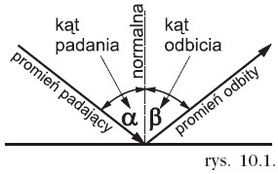

Jeśli kąt padania i kąt odbicia leżą w jednej płaszczyźnie, to kąt padania jest równy kątowi odbicia: α=β.
W celu sprawdzenia zrozumienia tematu rozwiąż quiz:
https://learningapps.org/watch?v=pw8hvo3cc20

